Aktivitet med Runt Hörnet Torslanda
Ditt barn har anmält sitt intresse till ett Läger som äger rum på påsklovet Onsdag 17/4-18/4 torsdag.
Vi har hyrt en lägergård som ligger vid Lilla Härsjön i Lerums kommun, en bilfärd på ca 40 min från Torslanda.
Vi kommer att vara tre stycken fritidsledare som är med under hela lägret. Totalt så kommer vi ha med oss 15 ungdomar. Vi kommer laga mat, grilla, paddla kanot, umgås och hänga kring lägerelden.
Vi kommer åka ifrån Runt Hörnet (vår mötesplats) kl. 10.00 på onsdagen.
Adress: Gamla Flygplatsvägen 35 G.
Hållplats: Amhults Resecentrum, går sedan mot Vingens Kulturhus.
Våra lokaler ligger på bottenvåningen, där Swedbank och fastighetsbyrån låg innan. Hittar inte ditt barn hit kan vi möta hen på Amhults Resecentrum.

Mycket viktigt att komma i tid! Får ditt barn förhinder måste ni höra av er så fort som möjligt.

Det ingår övernattning och då behöver ditt barn ta med sig följande:
- Sovsäck/sängkläder och kudde
- Handduk och toalettartiklar
- Badkläder (om en får för sig att bada, tänk dock på att det är kallt)
Skulle det vara så att ditt barn använder ett kränkande språk eller på annat sätt inte kan hålla sig till reglerna som vi har kommer vi att kontakta dig som förälder för hemkörning, oavsett tid på dygnet.
Alkohol, droger, tobak, energidricka och nötter är strängt förbjudet!
Ansvariga fritidsledare under aktiviteten och mer info kring aktiviteten:
Mam-Yandeh Gaye: 0736-662109
Mattias Lagnander: 0727-422942
Linus Nilsson: 0761-172409
Tveka inte på att höra av er om ni har frågor!
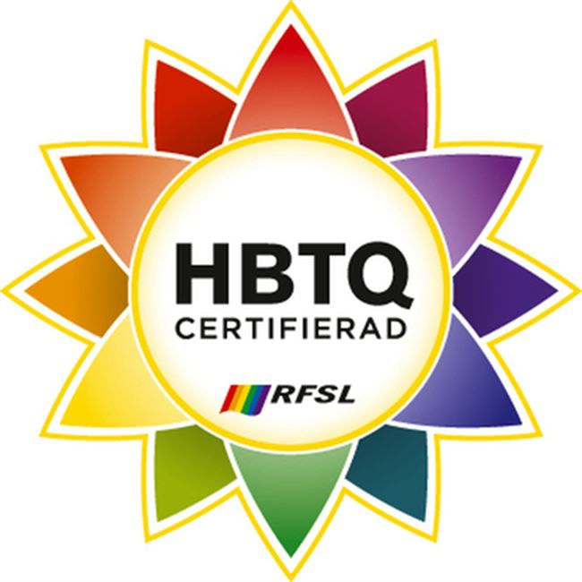
Vi kommer eventuellt ta foton under aktiviteten för att publicera på vår Facebook/instagram/snapchat.
Skulle ni vara intresserade av att följa oss på våra sociala medier hittar ni oss här:
Instagram: @runthornettorslanda
Snapchat: runthornet

Den här lappen ska lämnas in till en fritidsledare innan eller vid ankomst till maratonet den 17/4.
-----------------------------------------------------------------------------------------------------------------
Mitt barn får vara med på bild?
JA NEJ

Mitt barn har allergier eller specialkost
JA NEJ

Om JA, vilken typ av specialkost?_______________________________________________________
Här med intygar jag att mitt barn___________________________ får delta på aktiviteten.

Namn Telefon
------------------------------------------ ----------------------------

